СОЦИАЛЬНО-ЕКОНОМИЧЕСКАЯ ДОСТУПНОСТЬ
АНТИНЕОПЛАСТИЧЕСКИХ ЛЕКАРСТВЕННЫХ СРЕДСТВ
В УКРАИНЕ

Мищенко О. Я., Адонкина В. Ю.
г. Харьков, Украина, Национальный фармацевтический
университет
ph-econom@nuph.edu.ua

The results of evaluation of social and economic availability of antineoplastic drugs for the average Ukrainian patient are highlighted. Indicator of the adequacy of solvency (Ca.s.), which shows the share of the average wage of Ukrainian patients needed for the purchase of a package of a drug, was used. The analysis showed, that the majority of antineoplastic drugs (58%) were less available for the average citizen of Ukraine. The largest share of highly available trade names with Ca.s.<5% were in two pharmacological groups: antimetabolites (share of drugs with Ca.s.<5% - 26%) and cytotoxic antibiotics (share of drugs with Ca.s.<5% - 20%), which were widely represented by generic drugs. The most unavailable drugs (Ca.s.>15%) were the plant alkaloids and other antineoplastic drugs of natural origin (share of drugs with Ca.s.> 15% - 73%) and alkylating agents (share of drugs with Ca.s.>15% - 58.3%). Majority of these drugs were drugs of new generation: sorafenib (Ca.s.=926), regorafenib (Ca.s.=1342), cabazitaxel (Ca.s.=1474), which were represented by the original trade names in the pharmaceutical Ukrainian market. Low socio-economic availability for Ukrainian patients of majority of antineoplastic agents causes necessity the development of the government program of complete or partial reimbursement of antitumor therapy cost.

Введение. В современном обществе происходит стремительный рост заболеваемости злокачественными новообразованиями. Согласно статистическим данным, за последние 100 лет по уровню заболеваемости и смертности в мире онкологическая патология переместилась с десятого места на второе, уступая лишь болезням сердечно-сосудистой системы. По данным ВОЗ, каждый год онкологическими заболеваниями вновь заболевают 10 млн. человек [8, 9].
В Украине ежегодно регистрируется около 160 тыс. новых случаев заболевания раком [7]. При этом ежегодно умирает около 90 тыс. человек, 35% из которых трудоспособного возраста [6]. Злокачественные новообразования поражают в Украине каждого четвертого мужчину и каждую шестую женщину. По расчетам специалистов до 2020 года количество впервые заболевших раком в Украине превысит 200 тыс. [5].
Острой проблемой остается эффективность фармакотерапии онкологической патологии, для осуществления которой используются высокостоимостные схемы и методы. Стоимость одного курса химиотерапии колеблется от нескольких сотен до десятков тысяч гривен без учета симптоматической терапии [6].
Появление новых высокоэффективных медицинских технологий требует значительных затрат при ограниченном финансировании системы здравоохранения [3]. В связи с этим, возрастает роль и значение результатов фармакоэкономической оценки в принятии решений о выборе оптимального противоопухолевого лекарственного средства (ЛС) с учетом показателя эффективности, безопасности и социально-экономической доступности терапии, которая зависит от цен на ЛС и платежеспособности населения [4].
Цель работы – анализ социально-экономической доступности антинеопластических ЛС в Украине.
Материалы и методы исследования. Анализ социально-экономической доступности антинеопластических ЛС проводили за данными информационно-поисковой системы «Фармстандарт» компании «Морион» за 2015 год. Для анализа социально-экономической доступности антинеопластических ЛС рассчитывали показатель адекватности платежеспособности населения (Са.s.), который показывает долю заработной платы, которая расходуется на приобретение одной упаковки ЛС и рассчитывается по формуле [1, 2]:
Ca.s. = P / Wa.w. х 100%,
где Ca.s. - показатель адекватности платежеспособности;
P - средневзвешенная цена одной упаковки ЛС в год;
Wa.w. - средняя заработная плата за год.
Результаты исследования. В ходе проведения анализа все торговые названия (ТН) антинеопластических ЛС были разделены на три категории: высоко доступные, значение показателя адекватности платежеспособности (Ca.s.) которых было меньше 5% средней заработной платы, средне доступные препараты, Ca.s. которых более 5% и менее 15% и низко доступные, Ca.s. которых более 15% [1, 2].
Результаты оценки социально-экономической доступности антинеопластических ЛС, которую мы осуществляли за показателем адекватности платежеспособности населения (Ca.s.), приведены на рис.
В течение исследуемого 2015 года, лишь небольшое количество ЛС (16%) из всех групп антинеопластических препаратов, можно отнести к категории высоко доступных, так как значение показателя адекватности платежеспособности (Ca.s.) составляет меньше 5%, т.е. стоимость упаковки ЛС составляет меньше 5% средней заработной платы среднестатистического жителя Украины. Доля средне доступных ЛС (5%< Ca.s.<15%) составляет 26%. Большинство, а именно 58% антинеопластических средств являются низко доступными для украинских пациентов. Низкая доступность анализируемых препаратов объясняется значительной долей оригинальных высокостоимостных ЛС в этой группе. Это подтверждает факт высокой стоимости терапии злокачественных новообразований на территории Украины и невозможности для большинства онкологических больных получать необходимую терапию для сохранения жизни.

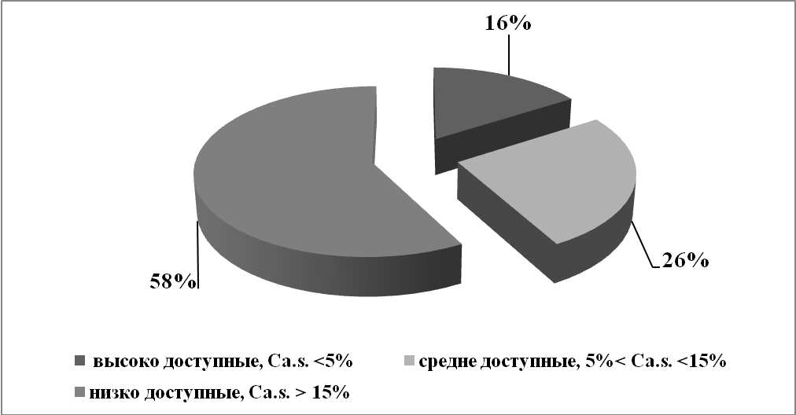

Рис. Распределение антинеопластических ЛС по категориям доступности

Результаты распределения антинеопластических ЛС различных фармакотерапевтических групп: L01A-алкилирующие соединения; L01B - антиметаболиты; L01C - алкалоиды растительного происхождения и другие препараты природного происхождения; L01D - цитотоксические антибиотики и родственные препараты; L01X - другие антинеопластические средства, на три категории по доступности приведены в таблице.
Наибольшая доля высоко доступных ТН характерна для фармакотерапевтических групп: антиметаболиты 26% и цитотоксические антибиотики 20%. В этих же группах и наибольшая доля средне доступных ТН, соответственно 39 и 42%. Наиболее недоступными являются ТН из групп алкилирующих соединений (L01A) и прочих антинеопластических средств (L01X), доля препаратов категории высоко доступных в которых соответственно составляет 8,4% и 9,0%, а доля препаратов категории низко доступных - соответственно 58,3 и 73%.

Среди международных непатентованных названий (МНН), установлено три, которые имели наибольшее значение анализируемого показателя адекватности платежеспособности: мультикиназные ингибиторы сорафениб (Ca.s.=926) и регорафениб (Ca.s.=1342), а также противоопухолевое средство растительного происхождения алкалоид кабазитаксел (Ca.s.=1474). Это противоопухолевые препараты новой генерации, на фармацевтическом украинском рынке представлены только оригинальными торговыми марками, что и обуславливает их наибольшую экономическую недоступность.
Наименьшее значение показателя адекватности платежеспособности Ca.s. имели такие МНН, как: циклофосфамид (Ca.s.=0,14); паклитаксел (Ca.s.=0,15); даунорубицин (Ca.s.=0,4); доксорубицин (Ca.s.=1,03); флуороцил (Ca.s.=1,42) и цисплатин (Ca.s.=1,46), что характеризует их как высоко доступные для украинских потребителей. Эти МНН представлены значительным количеством менее дорогостоящих генерических препаратов.
Таблица 1
Распределение ЛС по категориям экономической доступности
согласно с показателем адекватности платежеспособности (Ca.s.)

Категория  экономии-ческой  доступности ЛС | Фармакотерапевтические группы ЛС по АТС-коду
Категория  экономии-ческой  доступности ЛС | L01A-алкилирующие  соединения | L01B –  антиме-таболиты | L01C - растительные алкалоиды и другие препараты природного проис-хождения | L01D - цитотоксические антибиотики и родственные препараты | L01X – другие  антинео-пластические  средства
Высоко  доступные,  Ca.s.< 5% | 8,4% | 26,0% | 15,0% | 20,0% | 9,0%
Средне  доступные,  5%<Ca.s.< 15% | 33,3% | 39,0% | 12,0% | 42,0% | 17,0%
Низко  доступные,  Ca.s.>15% | 58,3% | 35,0% | 73,0% | 38,0% | 74,0%

Выводы
1. Проведенный анализ социально-экономической доступности антинеопластических ЛС по показателю адекватности платежеспособности населения свидетельствует, что большинство препаратов являются низко доступными для среднестатистического жителя Украины.
2. Наибольшая доля высоко доступных торговых наименований характерна для фармакотерапевтических групп антиметаболитов и цитотоксических антибиотиков, которые широко представлены генерическими препаратами. Наиболее недоступными антинеопластическими препаратами являются препараты новой генерации, которые на фармацевтическом украинском рынке представлены в основном оригинальными торговыми марками: сорафениб, регорафениб, кабазитаксел.
3. Низкая социально-экономическая доступность для украинского пациента большинства антинеопластических средств обуславливает необходимость разработки государственной программы полного или частичного возмещения стоимости противоопухолевой терапии.

Литература:
- Громовик Б. П. Фармацевтичний маркетинг: теоретичні та прикладні засади / Б. П. Громовик, Г. Д. Гасюк, О. Р. Левицька. – Вінниця : Нова Книга, 2004. – 464 с.
- Мнушко З. М. Система забезпечення доступності лікарських засобів / З. М. Мнушко, І. В. Тіманюк // Вісник фармації. – 2007. – № 1 (49). – С. 52-57.
- Оцінка клінічної та економічної доцільності використання лікарських засобів у лікувально-профілактичному закладі (супровід формулярної системи): метод. рек. / [А. М. Морозов, Л. В. Яковлєва, Н. В. Бездітко та ін.]. – Харків: Стиль-Издат., 2013. – 36 с.
- Применение клинико-экономического анализа в медицине (определение социально–экономической эффективности): учебное пособие / [А. В. Решетников, Н. Г. Шамшурина, В. М Алексеева. и др.]; под ред. А. В. Решетникова. – МГЭОТАР – Медиа, 2009. – 179 с.
- Рак в Україні, 2010–2011 / З. П. Федоренко, А. В. Гайсенко, Л. О. Гулак та ін. [Під ред. І. Б. Щепотіна] // Бюлетень Національного канцер-реєстру. – Київ. – 2012. – № 13. – 116 с.
- Сравнительный анализ заболеваемости раком желудка и потребления лекарственных средств в странах СНГ и мире / А. С. Немченко, М. В. Подгайная, С. А. Жаркова, В. Н. Хоменко // Фармация Казахстана (Алматы).– 2013. – № 5. – С. 35–40.
- Чешук В. Є. Вплив ад’ювантної поліхіміотерапії на 10-річні результати лікування хворих на рак молочної залози І–ІІ стадії / В. Є. Чешук, О. П. Перепелиця, В. М. Дроздов // Украинский химиотерапевтический журнал. – 2014. – № 1. – С 62–65.
- Longo C. J. A comparative analysis of monthly out-of pocket costs of patients with breast cancer as compared with other common cancers in Ontario, Canada / C. J. Longo, B. G. Bezera // Current Oncology. - 2011. - Vol.18, № 1. - P. l-8.
- Patients value metastatic cancer therapy more highly than is typically shown through traditional estimates / S. A. Seabury, D. P. Goldman, J. R. Maclean et al. // Health Aff (Millwood). – 2012. – Vol. 31(4). – P. 691-699.

